Bio Feedback

Scopo:

Aiutare le persone che hanno problemi di postura a restare in posizione eretta

Funzionalità:

Il sistema embedded acquisisce i dati dall’accelerometro ( funzionalità inclinometro) e genera un feedback attraverso dei motorini vibro o altoparlanti posizionati lateralmente, frontalmente e dietro alla persona. L’accensione e lo spegnimento avviene attraverso un pulsante

Architettura del sistema Embedded:

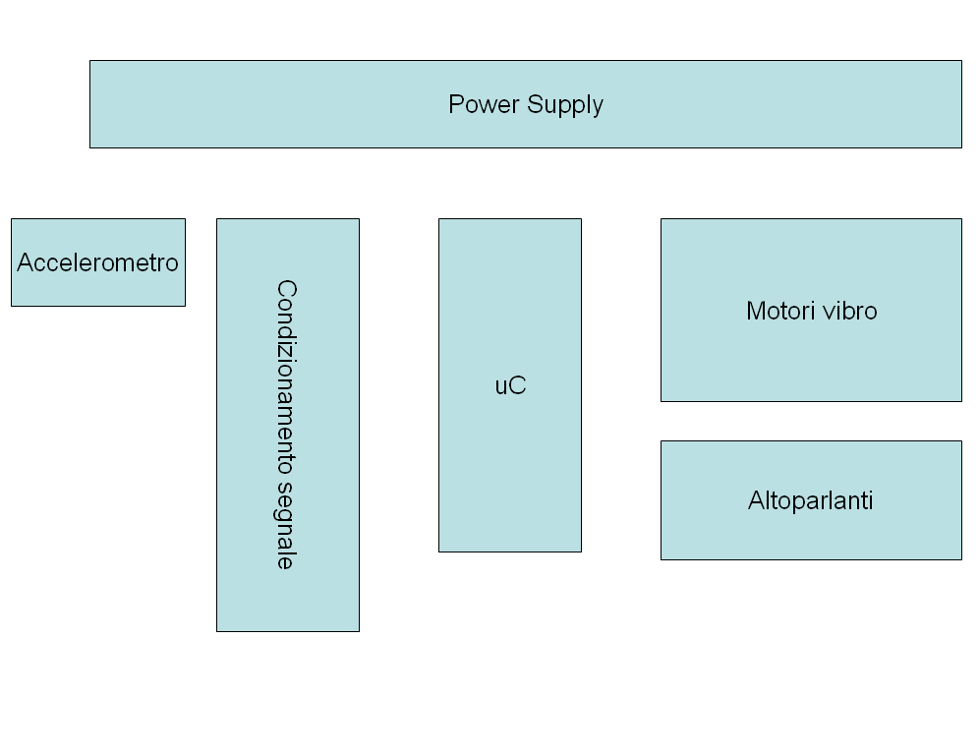

Power Supply:
Alimentazione del sistema tramite batteria agli Ioni di Litio e ricarica attraverso alimentatore a 5V.
Durante la fase di ricarica il dispositivo deve essere disattivato.
L’accensione del dispositivo può avvenire attraverso un pulsante, lo spegnimento avviene attraverso la pressione prolungata del pulsante.

Componenti di riferimento:
LTC3455EUF#PBF
LD3985XX33
TPS78230

Condizionamento:
Ha lo scopo di adattare i segnali dei sensori alle caratteristiche degli ingressi del microcontrollori. La sua struttura dipende dai sensori utilizzati.

uC:
Si occupa dell’elaborazione del segnale dell’accelerometro, della determinazione dell’inclinazione e delmcontrollo degli attuatori.
Interagisce con il blocco di Power Supply per gestire l’accensione e lo spegnimento.

Famiglie di riferimento:
STM32F1xx
STM32F3xx

Interfaccia Utente:
Serve per l’interazione con l’utente. Prevede la presenza di un pulsante ( lo stesso per l’accensione?) e di un led per indicare in che modalità di funzionamento si trova.

Sensori:
I sensori da utilizzare sono quelli presenti sulla STM32F3 discovery
Componenti di riferimento:
LSM303DLHC ST

Motori Vibro - Altoparlanti

Permette di fornire un feedback alla persona, aumentando la vibrazione ( o il segnale audio) più ci si allontana dalla posizione di riferimento. L’interfaccia da realizzare deve permette di utilizzare indipendentemente sia sia i motori che gli altoparlanti.

Componenti di riferimento:
http://www.precisionmicrodrives.com/vibrating-vibrator-vibration-motors

Attività da svolgere:

- Definizione dei componenti escluso il power supply
- Stima dei consumi di potenza
- Realizzazione dello schematico
- Implementazione del firmware
- Implementazione dell’interfaccia grafica su PC/Tablet (opzionale)

Altri riferimenti per i componenti:
it.farnell.com

Parametri da considerare nello studio di fattibilità:

- Consumo di potenza
- Efficacia del Bio feedback
- Costo del sistema
- Dimensioni del sistema
- Durata della batteria

Riferimenti
http://www.gerontechnology.info/Journal/Proceedings/ISG08/papers/185.pdf

